МЕТОДИЧЕСКАЯ РАССЫЛКА №4/2020
Реальные вопросы о виртуальной проблеме. Интернет-зависимость

«Иллюзорность виртуальной реальности, находящийся в виртуальной реальности человек, может установить только путем сравнения с действительностью».
Станислав Лем

Наряду с несомненной пользой и преимуществом компьютера, бессистемное и длительное просиживание за ним, несоблюдение мер защиты и безопасности, может принести огромный вред растущему детскому организму, физической и психологической направленности, привести к так называемой «компьютерной зависимости»
Зависимость – это нахождение в чьей-либо власти, в чьем-либо подчинении, связанный в своих действиях, мыслях и т.п. чужой волей, влиянием.
Понятие «компьютерная зависимость» появилась в 90-х годах ХХ века для обозначения непреодолимого, болезненного желания пользоваться компьютером, интернетом.
Как и любое заболевание, компьютерная зависимость имеет свои психологические последствия. Одним из них является постоянное увеличение количества времени, которое человек проводит в виртуальной реальности и как следствие этого пренебрежение настоящими друзьями и семьей.
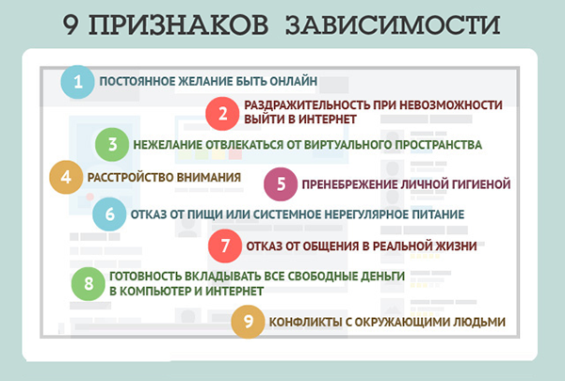
Еще одним следствием зависимости является состояние депрессии без компьютера. Интернет-зависимый игнорирует повседневные жизненные заботы, так же как и интересы близких. Причем влияние нормальных людей на больного приводит к обратному эффекту. Зависимый становится озлобленным и старается защититься от всех, кто пытается ограничить его использование интернета. Подобно алкоголикам, которые скрывают свою зависимость, интернет-зависимые начинают лгать о количестве времени, проведенного в интернете.
Конечно, физический вред здоровью интернет-зависимость не так очевиден, как цирроз печени при алкоголизме или высокая вероятность инсульта при использовании кокаина. Риск для здоровья при использовании интернета минимален, но заметен. У человека возникает тенденция засиживаться в интернете по ночам. Зависимый человек обычно встает позже остальных и использует интернет до двух, трех часов ночи, после чего, например, до шести утра делает необходимую работу. Бессонные ночи, употребление кофе и других тонизирующих средств способствую появлению постоянной усталости и ослаблению иммунной системы человека. После этого вероятность какого-либо заболевания резко повышается. Вдобавок сидячий образ жизни может привести к возникновению проблем с позвоночником, а неправильное освещение в ночные часы – к различным заболеваниям глаз.

У детей и подростков наблюдаются четыре степени интернет-зависимости.
1. Ребенок проводит за компьютером менее 7 часов в неделю, его деятельность в сети разнообразна, он охотно рассказывает, чем занят. Сам выключает компьютер, «отлучение» от Интернета и необходимость прерваться (для уроков, разговора и т.д.) воспринимает спокойно, проблем со сном и аппетитом нет. Учеба в норме, одевается как всегда, в комнате порядок.
2. Ребенок находится за компьютером до 15 часов в неделю, деятельность разнообразна, но однонаправлена (игры, соцсети и т.д.), рассказывает не обо всем. Компьютер выключает после напоминания, необходимость прерваться воспринимает по-разному, в том числе и негативно. Иногда объедается у компьютера или забывает поесть, изредка бывают ночные кошмары. Учеба в норме, может неаккуратно одеться, захламить комнату.
3. Ребенок пребывает за компьютером до 22 часов в неделю, деятельность узконаправлена (3-4 чата, соцсети или игры), неохотно рассказывает о ней. Компьютер выключает после нескольких напоминаний, перерывы воспринимает негативно. Аппетит заметно снижен или повышен, сон нарушен – спит то мало, то много, кричит и мечется во сне. Учеба страдает, одежда часто неаккуратна, в комнате беспорядок. Несколько меняется круг общения и интересы.
4. Ребенок засиживается за компьютером более 3-х часов в день, ежедневно, не отрываясь, предпочитая 1-2 игры или соцсети или беспорядочный серфинг. Компьютер старается не выключать вообще, постоянно проверяет почту и мессенджеры, на просьбы прерваться или рассказать, чем занят, реагирует агрессивно. Аппетит и сон сильно нарушены, успеваемость сильно упала, одежда и комната в беспорядке, круг общения и интересы сменились.
Первая-вторая стадия почти не требуют вмешательства – это естественный интерес, необходимый для жизни в современном мире. Достаточно разговаривать с детьми об их увлечениях и ненавязчиво отслеживать, чем они заняты, о чем пишут в соцсетях, во что играют. Хороший способ поднять родительский авторитет – обыграть ребенка в его игру или поддержать флэшмоб в соцсети.
Третья стадия свидетельствует о необходимости серьёзного вмешательства, консультаций с психологом. Надо «выдернуть электрод», обеспечив ребенку полноценную жизнь в реальности – сильные впечатления, дружную компанию, полезное занятие. Пусть лазает по веревочным лестницам и скалодромам, учится фехтовать или ездить верхом, играет в КВН, в крайнем случае использует компьютерные навыки для дизайна или написания программ. Договоритесь об ограничении времени за компьютером с правом раз в неделю или раз в месяц наиграться вволю.
Четвертая стадия, к сожалению, без вмешательства профессионалов может окончиться печально. Для определения степени тяжести заболевания, объема вмешательства и лечения, обратитесь к тем специалистам, к которым вас направит школьный психолог, врач из поликлиники или частной клиники.

Тест на детскую Интернет-зависимость (С.А.Кулаков, 2004)

Ответы даются по пятибалльной шкале: 1 – очень редко, 2 – иногда, 3 – часто, 4 – очень часто, 5 – всегда
1. Как часто Ваш ребенок нарушает временные рамки, установленные вами для пользования сетью?
2. Как часто Ваш ребенок запускает свои обязанности по дому для того, чтобы провести больше времени в компьютере?
3. Как часто Ваш ребенок предпочитает проводить время в сети вместо того, чтобы провести его в кругу семьи?
4. Как часто Ваш ребенок формирует новые отношения с друзьями по сети?
5. Как часто Вы жалуетесь на количество времени, проводимые Вашим ребенком в сети?
6. Как часто учеба Вашего ребенка страдает из-за количества времени, проведенном Вашим ребенком в сети?
7. Как часто Ваш ребенок проверяет электронную почту, прежде чем заняться чем-то другим?
8. Как часто Ваш ребенок предпочитает общение в сети общению с окружающими?
9. Как часто Ваш ребенок сопротивляется или секретничает при вопросе о том, что он делает в Интернете?
10. Как часто Вы заставали своего ребенка пробивающимся в сеть против Вашей воли?
11. Как часто Ваш ребенок проводит время в своей комнате, играя за компьютером?
12. Как часто Ваш ребенок получает странные звонки от его новых сетевых «друзей»?
13. Как часто Ваш ребенок огрызается, кричит или действует раздраженно, если его побеспокоили по поводу пребывания в сети?
14. Как часто Ваш ребенок выглядит более уставшим и утомленным, чем в то время, когда у Вас не было Интернета?
15. Как часто Ваш ребенок выглядит погруженным в мысли о возвращении в сеть, когда он находится вне сети?
16. Как часто Ваш ребенок ругается и гневается, когда Вы сердитесь по поводу времени, проведенного им в сети?
17. Как часто Ваш ребенок предпочитает своим прежним любимым занятиям, хобби, интересам других нахождение в сети?
18. Как часто Ваш ребенок злится и становится агрессивным, когда Вы накладываете ограничение на время, которое он проводит в сети?
19. Как часто Ваш ребенок предпочитает вместо прогулок с друзьями проводить время в сети?
20. Как часто Вы чувствуете подавленность, упадок настроения, нервничает, когда находится вне сети, а по возвращении в сеть все это исчезает?
Результаты:
При сумме баллов 50-79 родителям необходимо учитывать серьезное влияние Интернета на жизнь вашего ребенка и всей семьи.
При сумме баллов 80 и выше, у ребенка с высокой долей вероятности Интернет-зависимость и ему необходима помощь специалиста.

Правила для телевизора

1. Категорическое нет за едой! Никогда в жизни, ни при каких обстоятельствах.
2. Не включайте мультики ни при каких обстоятельствах за 2 часа до сна! Мозг во сне обрабатывает огромное количество лишней информации. Чтение книг ребенку отличная замена телевизору.
3. Мультфильмы не более 20 минут в день.
4. Нет «Маше и медведю», особенно детям с повышенной активностью, ЗПР, СДВГ.
5. Придерживайтесь баланса – 50% документальных фильмов о природе и 50% мультиков.

Правила для планшета

1. Нет звуку! Кроме игр, где говорится, что делать – например, «положи капусту в корзину». Все производители игр знают схему воздействия на мозг через звук. Приучите ребенка играть без звука – количество проведенного времени за гаджетом сократится.
2. Только полезные игры, где надо решать поставленные задачи через научение и логику. Лото, пазлы, построение дорог или прохождение сложных лабиринтов, шашки-шахматы.
3. Не забываем про ритуальный час до сна – планшета нет ни у малыша, ни у подростка, а есть книги и родители, строящие планы, куда пойти на выходные, чем заняться в отпуске и просто мечтающие вместе с детьми.
Если ребенок любого возраста перед сном играет с гаджетом, то качество информации поступившей за день будет снижаться – будь то урок английского или алгебра в школе. Мозг просто в приоритет поставит в обработку задачи в компьютерной игре, а не формулу решения.
Поэтому позаботиться о гармоничном развитии ребенка с самых ранних лет, до появления в его жизни компьютера.
- Помогать наполнять жизнь ребенка разносторонней «внеучебной» деятельностью, например, занятиями спортом, музыкой и т.п., которые будут приносить ему радость.
- Приобщать детей с раннего возраста к выполнению обязанностей.
- Научить ребенка справляться со стрессовыми ситуациями, расслабляться и снимать ежедневное напряжение «здоровым» путем (водные процедуры, зарядка, катание на велосипеде и др.).
- Установить четкие правила пользования компьютером и понимать, что:
-Ребенку от 5 до 7 лет нежелательно взаимодействовать с компьютером более 7-10 минут в день.
-Для детей 7-12 лет норма – 30 минут в день.
-Дети 12-14 лет могут проводить за компьютером 1 час в день.
-От 14-17 лет максимальное время для работы за компьютером 1,5 часа.
-Необходимо осуществлять контроль за компьютерными играми и ребенком, вхождением в интернет и посещением сайтов.
-Быть в этих вопросах достойным примером для своего ребенка.

Что делать родителям для профилактики интернет угроз:

- Зачастую дети и подростки в полной мере не осознают все возможные проблемы, с которыми они могут столкнуться в сети. Объясните ребенку, что в интернете можно найти как друзей, так и врагов.
- Важная задача для родителей — сделать пребывание ребенка в интернете более безопасным, научить ориентироваться в киберпространстве, рассказать о возможных опасностях.
- Контролируйте проведение свободного времени ребенком, в том числе в сети интернет;
- «Подружитесь» со своими детьми в социальных сетях. Время от времени просматривайте их активность, смотрите, что они пишут на своих пабликах, а также каких друзей добавляют, в какие группы вступают. При этом проявляйте такт.
- Если интернет-общение становится негативным, негативно влияет на вашего ребенка – такое общение следует прервать и не возобновлять.
Чего не стоит делать родителям

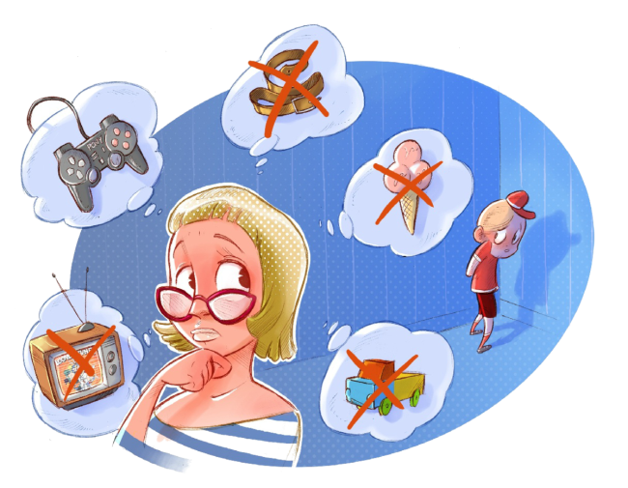
1. Устраивать проверки и досмотры – ребенок только закроется и научится лучше скрывать свои действия. Подростку нужна своя территория, частная жизнь. Онлайн-разговоры – это самое интимное, что может быть у него, поэтому родитель не просто не имеет права их читать. Вторгаясь в личное пространство ребенка, взрослый выявляет свое неуважение и непринятие подростка как полноценно функционирующего человека.
2. Запрещать общение в социальных сетях. Именно онлайн проходит значительная часть жизни ребенка, и он будет не готов с нею расстаться. Чтобы продолжить общение, подросток может тайком заходить в интернет. Это приучит его обманывать. Если же ребенок очень послушный и не будет нарушать запрет – то понимание, что виртуальная жизнь друзей проходит мимо – сделает подростка несчастным.
3. Ругать ребенка и кричать на него. Лучше изложить переживания спокойно, называя чувства и состояния, которые испытывает родитель. Это удовлетворит потребность подростка в «глубоком» и понимающем общении, позволит наладить контакт, разобраться в ситуации и понять позицию взрослого. Кроме того, проговаривая свои состояния, взрослый показывает, каким образом он регулирует свои эмоции, что позволит подростку научиться делать то же самое.
4. Давить на ребенка. Не стоит ожидать от ребенка, что он должен отвечать ожиданиям родителей. Важно объяснить ему, что даже если подросток не будет подходить под все критерии успешного человека, родители все равно любят его и готовы поддержать.
5. Сравнивать с другими. Сравнивая детей с другими, взрослые отвергают его таким, какой он есть. Это нарушает самоидентичность ребенка (я не такой, как надо) и развивает в нем ощущение одиночества, ненужности и своей неполноценности.
6. Пугать неизвестностью (фразы типа «только попробуй»). Непонятные наказания развивают фантазии на тему «что же это могло бы быть». Такие фразы усиливают тревогу, что может стать для ребенка невыносимым (и спровоцировать нежелательные действия). Если же после совершения запрещенных действий наказание ребенка оказалось слишком незначительным или и не последовало вообще – то родители теряют авторитет.

Помните! Спасти ребенка от одиночества можно только любовью!
Если Вы слышите | Обязательно скажите | Запрещено говорить
«Ненавижу всех…» | «Чувствую, что что-то происходит. Давай поговорим об этом» | «Когда я был в твоем возрасте…да ты просто несешь чушь!»
«Все безнадежно и бессмысленно» | «Чувствую, что ты подавлен. Иногда мы все так чувствуем себя. Давай обсудим, какие у нас проблемы, как их можно разрешить» | «Подумай о тех, кому хуже, чем тебе»
«Всем было бы лучше без меня!» | «Ты много значишь для меня, для нас. Меня беспокоит твое настроение. Поговорим об этом» | «Не говори глупостей. Поговорим о другом.»
«Вы не понимаете меня!» | «Расскажи мне, что ты чувствуешь. Я действительно хочу тебя понять» | «Где уж мне тебя понять!»
«У меня никогда ничего не получается» | «Ты сейчас ощущаешь недостаток сил. Давай обсудим, как это изменить» | «Не получается – значит, не старался!»

Лучшие способы побороть зависимость от смартфона

-Установить родительский контроль на телефоне ребенка
Смартфон давно стал привычной вещью не только в руках взрослого, но и ребенка. Многие дети получают свой первый мобильник чуть ли не с первого класса, чтобы всегда оставаться на связи с родителями. К тому же смартфон – это не только средство для звонков, но и довольно мощная образовательная и игровая платформа.
Тем не менее, многофункциональный гаджет в руках несовершеннолетнего может стать и источником проблем, связанных с посещением нежелательных сайтов в Сети или при скачивании вредоносного ПО. Поэтому в системе Андроид предусмотрена возможность установить родительский контроль на телефоне ребенка.
Основные функции родительского контроля:
- Защита ребенка от негативного веб-контента (насилие и порнография);
- Запрет на скачивание платных программ;
- Защита от вредоносных вирусов, которые могут попасть в телефон вместе с приложениями из ненадежных источников;
- Ограничение времени, которое ребенок тратит на игры.

Как поставить родительский контроль на телефоне ребенка
Ограничить ребенку доступ к определенным функциям телефона родители могут через настройки Андроида, магазина Google Play а также установив специальные приложения, которые устанавливаются на мобильное устройство.

-Настройте родительский контроль в Андроиде
Чтобы сделать гаджет максимально безопасным для ребенка, достаточно настроить ограничения доступа пользователя:
- Откройте настройки Андроида;
- Выберете пункт Пользователи;
- Нажмите на команду Добавить пользователя;
- Установить ограничения в гостевом аккаунте.
Ребенок сможет сам выбрать, какие приложения будут установлены у него на рабочем столе, а вот доступ к ним будут контролировать родители. Например, можно ограничить доступ к браузеру или назначить пароль к магазину Google Play.
Настроив родительский контроль, взрослые могут обеспечить своего ребенка самыми полезными приложениями для учебы, которые станут для него отличными помощниками на уроках в школе и при выполнении домашних заданий.

-Настройте Google Play
Чтобы ребенок не качал все подряд с полок виртуального магазина Гугла, родителям достаточно включить функцию «Родительский контроль» в самом приложении Google Play:
- Откройте приложение-магазин;
- Перейдите в настройки;
- Выберете пункт «Родительский контроль»;
- Установите и подтвердите пин-код.
После этого Google Play дает возможность настроить фильтрацию контента. В играх, приложениях и фильмах устанавливаются ограничения по рейтингу, от 0 до 18 лет. А установленная галочка в разделе «Музыка» выставляет запрет на скачивание песен с ненормативной лексикой.

-Установите специальные приложения для контроль за телефоном ребенка.
Родители, которые беспокоятся о том, как установить контроль за телефоном ребенка, могут воспользоваться функциями специальных приложений. В Google Play есть несколько популярных и удобных программ для родительского контроля:
- Родительский контроль Screen Time;
- Kid's Shell;
- YouTube Детям;
- Safe Lagoon.

Родительский контроль Screen Time

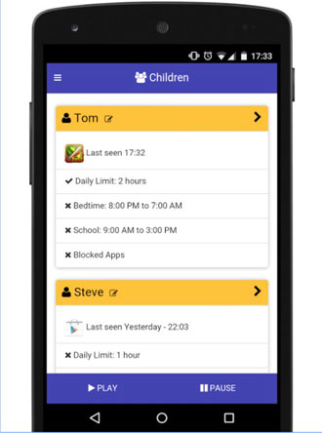
Приложение Screen Time поможет родителям управлять временем, которое ребенок проводит в смартфоне. Программа состоит из двух частей: основного приложения и дополнения Screen Time Companion, которое ставится на ребенку на мобильное устройство.
После этого взрослые могут отслеживать всю активность на телефоне сына или дочери: какие игры запускает ребенок, сколько времени он уделяет развлекательным приложениям, что он смотрит или слушает.
Среди основных функций приложения Screen Time можно выделить:
- Установка времени работы приложений;
- Блокировка определенных приложений;
- Запрет на доступ в соцсети во время школьных занятий;
- Добавление дополнительных минут работы программ.
Таким образом, если ребенок вместо уроков или обеда, как говорится, «залипает» в телефоне, родителям достаточно несколько раз нажать на нужные кнопки в приложении на своем гаджете, не отбирая у подростка его любимый мобильник.

Kid's Shell

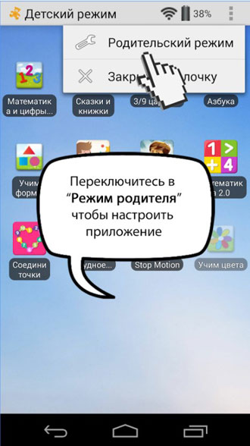
Kids's Shell – это лаунчер для запуска только разрешенных приложений и игр на телефоне. С его помощью в мобильнике ребенка создается своеобразная безопасная зона. Также лаунчер можно установить и на родительский телефон, к которому ребенок имеет доступ. В этом случае блокируются звонки и SMS, а также доступ к Google Play.
Основные функции Kid's Shell
- Детский режим, при котором запускаются только выбранные родителями приложения;
- Блокировка перехода в Google Play, а также по рекламным ссылкам и баннерам;
- Запрет на покупку внутри установленных программ;
- Установка математического пароля на выход из оболочки.
В PRO-версии за 200 рублей функционал приложения расширяется до запрета на доступ в Интернет, настройки рабочих столов, установки времени работы смартфона, а также встроенного плеера с полезным для ребенка контентом.

YouTube Детям

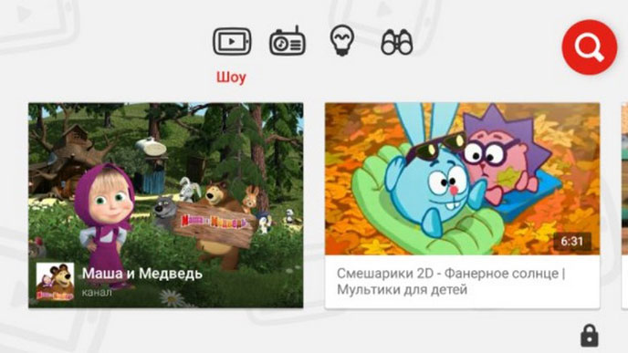
YouTube Детям – это специальное приложение, которое содержит развлекательные и познавательные видео. При этом если какое-либо видео не понравится родителям, им достаточно нажать на кнопку «Пожаловаться», и указанный ролик будет удален из программы.
Все видеоролики в приложении распределены по четырем категориям:
- Шоу;
- Музыка;
- Обучение;
- Калейдоскоп.
Благодаря большим кнопкам, управлять интерфейсом могут даже самые маленькие пользователи. Также смартфон с установленной программой можно подключить к телевизору и смотреть видео на большом экране.
Специальные настройки для взрослых позволят отключить функцию поиска, чтобы ребенок смотрел только видео главном экране, а также ограничат время работы программы.

Safe Lagoon

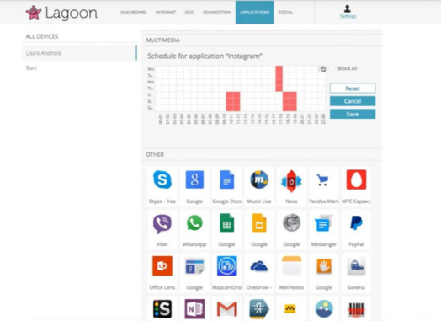
Safe Lagoon – универсальное приложение по родительскому контролю. Для его использования достаточно выполнить простые действия:
- Загрузить Safe Lagoon на устройство ребенка;
- Создать родительский профиль;
- Настроить безопасность;
- Установить Safe Lagoon для родителей или зайти в свой профиль на сайте.
В профиле родители могут отслеживать активность ребенка в Сети и приложениях, устанавливать лимит на работу с программами и даже выставлять гео-периметр, в границах которого папа и мама всегда смогут увидеть, где находится их ребенок, и получат уведомление, если он вышел за границы определенной территории.

Функции родительского контроля в iOS

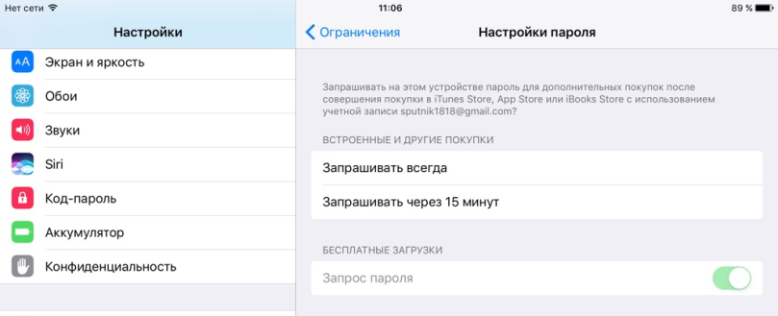
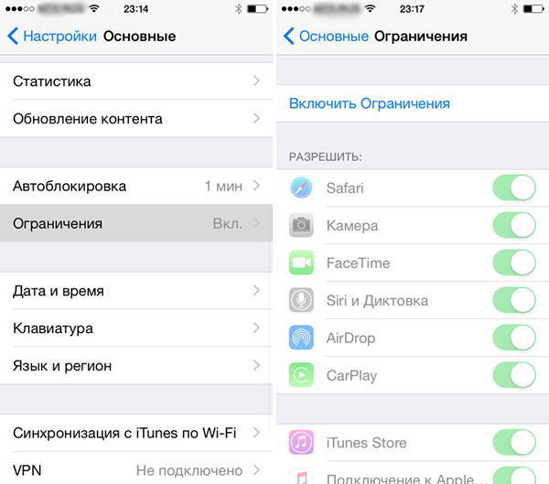
В iOS возможности фильтрации контента для ребенка развиты хорошо. Зайдите в настройки, пункт «Ограничения», создайте уникальный пароль (не забывайте его, а то придется настраивать устройство с нуля). Затем вы сможете заблокировать доступ к различным приложениям, в том числе камере и браузеру.
Еще один интересный пункт — настройки пароля. Здесь нужно выбрать, как часто будет запрашиваться пароль в AppStore — всегда или раз в 15 минут. Если выбрать «всегда», то не знающий пароля ребенок ничего не сможет загрузить. Также можно отметить, запрашивать ли пароль при установке бесплатных приложений.

Рекомендуем сайт: https://netka.by/ - Интернет-безопасность детей Беларуси.

Список сайтов рекомендуемых для ознакомления:

Как пользоваться функцией «Родительский контроль» в Windows 10 (https://root-nation.com/soft-all/howto-ru/ru-parental-control-windows-10)

Как настроить родительский контроль в Google Play (https://support.google.com/googleplay/answer/1075738?hl=ru)

Компьютерная зависимость у детей и подростков (http://16gdp.by/informatsiya/sovety-roditelyam/722-kompyuternaya-zavisimost-u-detej-i-podrostkov)

Гаджеты и дети. Как не попасть в зависимость? (https://mamin-papin.com/articles/rastyom/pravila)

Интернет зависимость у детей и подростков (http://kobrincrb.by/internet-zavisimost-u-detej-i-podrostkov)

Родительский контроль на iOS и Android: тотальная слежка за ребенком (https://www.iguides.ru/main/apps/roditelskiy_kontrol_na_ios_i_android_totalnaya_slezhka_za_rebenkom)

Путеводитель по утилитам для родительского контроля (https://www.ixbt.com/soft/parental-control.shtml)

